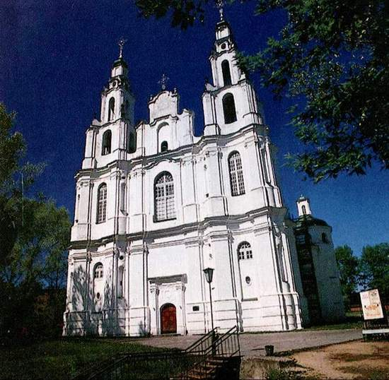

Софийский собор
St Sophia`s Cathedral

